**勃肯鞋**

* 有帶式
* 超防滑 超透氣 超輕量
* 觸感佳
* 外型時尚
* Ps: 鞋子扣帶的部分(成人塑膠/金屬皆可 童段限金屬)

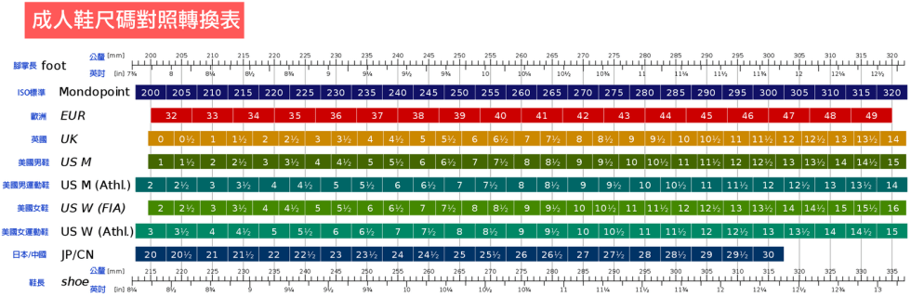

**成人段顏色: 43~36黑/白 39~36桃**

**童段顏色: 20~15藍/桃**

|  |  |  |  |  |  |  |  |  |
| --- | --- | --- | --- | --- | --- | --- | --- | --- |
| **歐規成人尺碼** | **36** | **37** | **38** | **39** | **40** | **41** | **42** | **43** |
| **歐規童段尺碼** | 15 | 16 | 17 | 18 | 19 | 20 |

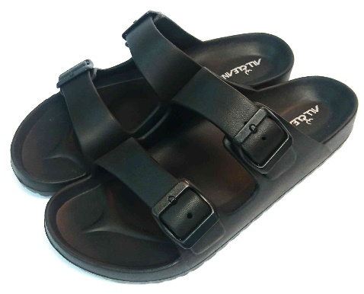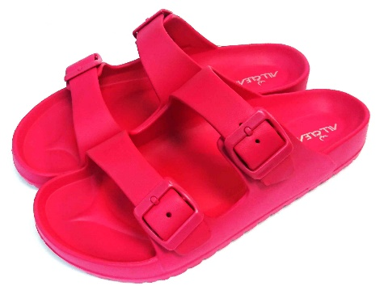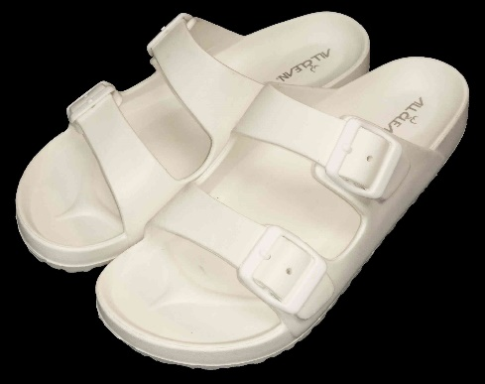

**女款勃肯增高鞋**

